Enigma Cycle 3
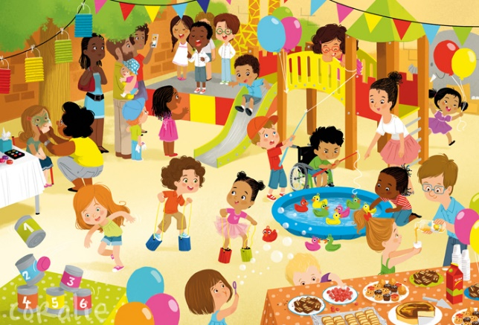
School Fair !
Nous avons décidé d’organiser une kermesse. Il nous manque des jeux.
Aide-nous à en fabriquer un.
Ton jeu fonctionnera grâce à des mouvements de rotation et de translation.

À toi de jouer !

Envoie au Groupe Sciences un document comportant :
- un protocole expérimental qui explique la construction du jeu .
- un texte décrivant par quel moyen technique le jeu fonctionne.
- des photos ou une vidéo montrant la réalisation de ton stand.

Groupe Sciences : groupe.sciences57@ac-nancy-metz.fr
OU Bibliothèque Pédagogique
Ecole Van Gogh
71 bis rue des roseaux
57000 METZ Magny

